第１３グループ報告③ ２０１１年７月５日(火) 筆：佐藤

タイトル『頑張れ、道産子』

３日目の勤務となりました。
今日は朝から快晴です。気温３０度超えの嫌な予感･･･

建設課チームは今日も朝からオファーの嵐。仮設住宅説明会の案内業務をする網走市労連・関山電話隊長。電話かけが終わる頃には、東北弁をマスターする。
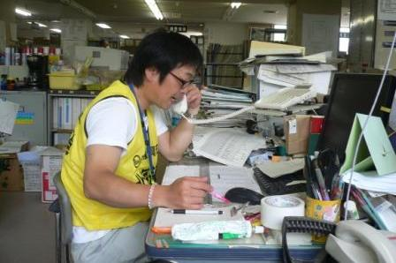

仮設住宅で使用する布団の搬入作業をする名寄市職労・佐藤（棟梁）。只今の気温は30度です。
頑張った結果、建設課職員（小林さん）の心をつかむ。
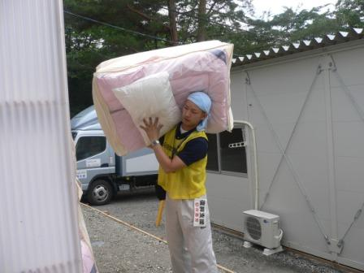

健康福祉課チームは、予想外の退庁間際に21,000枚の印刷・仕分業務に悪戦苦闘。
時間配分は計画的に。（すみません、あと少しだったからやってしまおうと言ったのは私です：小樽病職労・石坂 談＝写真左、後姿の右が江別市職労・吉田さん）
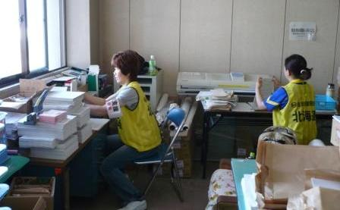

明日（６日）の山田町、天気予報は晴れ。道産子にはキツイ日々はこれからも続く･･･？

